Világújdonság a Soproni Egyetemen: Műholdakkal és DNS-vizsgálattal mentik meg erdeinket
A klímaváltozás és az új típusú betegségek korában a tudománynak is szintet kell lépnie. A Soproni Egyetem kutatói egyedülálló módszert dolgoztak ki. A geoinformatika és a bioinformatika ötvözésével nemcsak azt látják, hol beteg az erdő, hanem molekuláris szinten a gyógyírt is keresik rá. A „geobioinformatika” néven emlegetett tudományterület nemzetközi szinten is úttörőnek számít.
Az erdők pusztulása, az aszály és a felbukkanó új kártevők – mint például a diófákat tizedelő betegségek – olyan kihívások, amelyekre a hagyományos módszerek már nem adnak elég gyors választ. A Soproni Egyetem Erdőmérnöki Karán azonban egy olyan szinergiát hoztak létre, amely a világon is ritkaságszámba megy.
A megoldás kulcsa a geobioinformatika. Ez a terület két, látszólag távoli tudományt kapcsol össze. A téradatokkal foglalkozó geoinformatikát és a biológiai folyamatokat elemző bioinformatikát.
„Mi, geoinformatikusok műholdas és drónos technikákkal pontosan fel tudjuk térképezni azokat a területeket, ahol probléma jelentkezik. Látjuk az elszáradt erdőfoltokat, a betegségek terjedési irányát, a bioinformatikus kollégák pedig ezeken a pontokon molekuláris szintű vizsgálatokat, DNS-szekvenálást végeznek. Megnézik, pontosan milyen kórokozó van jelen, és ami még fontosabb, megtalálják azokat az egyedeket, amelyek valamiért ellenállnak a betegségnek – magyarázta Dr. Czimber Kornél, a Soproni Egyetem Erdőmérnöki Karának dékánhelyettese.
A módszer lényege a pontosság. A kutatók nem vaktában keresgélnek a rengetegben. A geoinformatika megmutatja, hova kell menni mintát venni, a bioinformatika pedig feltárja a sejtbiológiai hátteret. Ebből a kettősből születhetnek meg a jövő ellenálló erdőtípusai vagy a környezetbarát növényvédő szerek.
A kutatásban ma már megkerülhetetlen a mesterséges intelligencia (AI) használata. A soproni szakemberek algoritmusokat tanítanak be arra, hogy a hatalmas mennyiségű drón- és műholdfelvételen felismerjék a különböző fafajokat, vagy észrevegyék a legapróbb elváltozásokat a lombozaton.
„Ugyanez az intelligens technológia segít a kollégáknak a DNS-minták elemzésénél is. Hatalmas adatbázisokból azonosítják a kártevőket, és figyelik az összefüggéseket” – tette hozzá a dékánhelyettes.
Ez a komplex szemlélet teszi a soproni kutatócsoportot – köztük prof. Dr. Sipos Györgyöt és csapatát – nemzetközileg is sikeressé, aminek eredményeit a legrangosabb szaklapokban jegyzik.
A Soproni Egyetem Erdőmérnöki Kara a kutatások mellett, az oktatásban is vezető szerepet tölt be. Néhány éve elindult a Geobioinformatika mesterképzés (MSc), amely egy két féléves, angol nyelvű képzés földmérőknek, erdőmérnököknek, környezetvédőknek és informatikusoknak egyaránt.
„Célunk, hogy olyan szakembereket képezzünk, akik értik a természet nyelvét és a legmodernebb digitális technológiákat is” – hangsúlyozta Dr. Czimber Kornél.
Az egyetem távlati célja, hogy a képzést nemzetközi szinten, akár online formában is elérhetővé tegye, így Sopron a globális erdővédelem egyik digitális tudásközpontjává válhat.
A képzésről bővebben itt olvashatnak, tájékozódhatnak.
Sajtókapcsolat:
- Divósné Varga Henrietta
- Soproni Egyetem
- +36 30 568 6099
- divosne.varga.henrietta@uni-sopron.hu
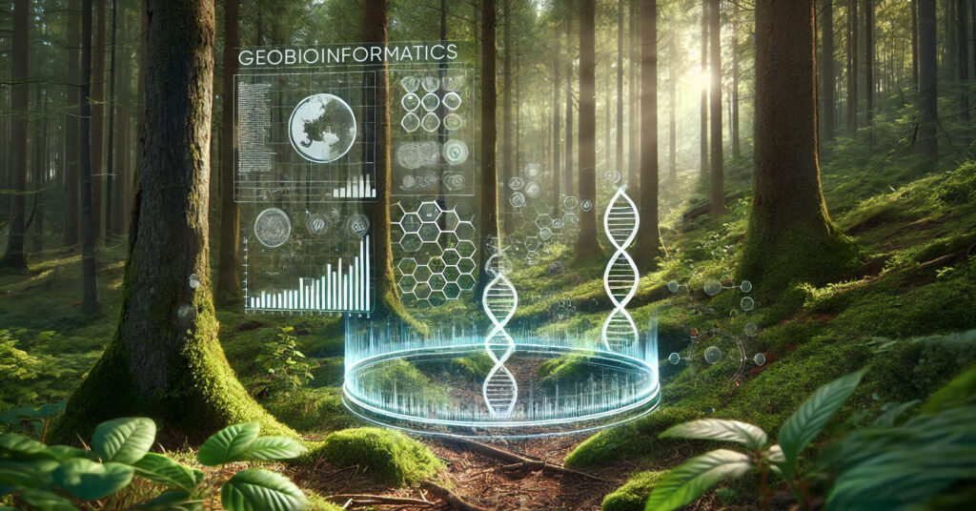 | © SOE
Eredeti tartalom: Soproni Egyetem
Továbbította: Helló Sajtó! Üzleti Sajtószolgálat
Ez a sajtóközlemény a következő linken érhető el:

